**Wahlaufgabe 2: Forschendes Lernen mit einem Egg-Race**

Forschendes Lernen an der Schule kann gut mit folgender Abbildung (Forschungszyklus) beschrieben werden. Die einzelnen Phasen (Fragen stellen und Hypothesen bilden, Untersuchungen planen und durchführen, Daten sammeln und auswerten, Ergebnisse präsentieren und offenen Fragen erkennen) werden auch bei der Bearbeitung eines Egg-Race durchlaufen.



Im Folgenden sollen Sie zu 4 vorgegebenen Beispielen jeweils die einzelnen Phasen des Forschungszyklus kurz mit Stichworten beschreiben!

**Beispiel 1: Einführung des Säure-Base-Begriffs**

Bei Aufräumarbeiten im Keller findet ihr vier verschlossene Flaschen. Die Flaschenaufkleber sind abgefallen und liegen auf dem Boden. Ihre Beschriftungen lauten "verdünnte Salzsäure", "Natronlauge", „Natriumcarbonatlösung„ und "destilliertes Wasser".

Im Kellerregal liegen auch noch einige saubere Reagenzgläser und ein Heftchen mit blauem Lackmuspapier.

Ohne jedes zusätzliche Material sollt ihr die Flaschen korrekt beschriften.

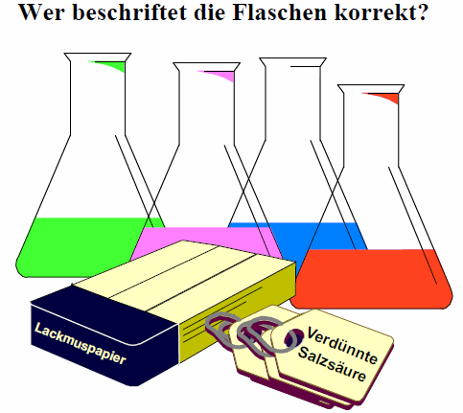

Forschungsfrage:

… …

Untersuchung planen und durchführen:

… …

Daten sammeln und auswerten:

… …

Ergebnisse präsentieren und offenen Fragen erkennen:

… …

**Beispiel 2: Erarbeitung der Lösungsenthalpie von Salzen**

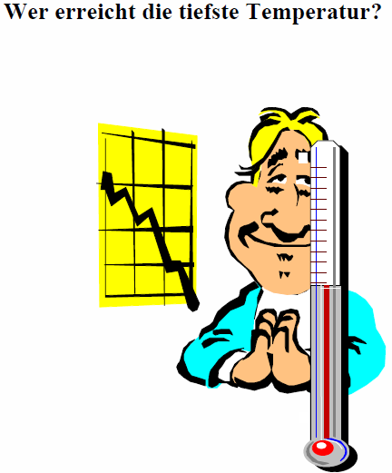

Ihr sollt ein Experiment durchführen, mit dem ihr eine möglichst tiefe Temperatur erreicht.

Eure Arbeitsgruppe erhält dazu die folgenden Materialien:

Eine Plastikschüssel, ein Thermometer, einen Löffel, einen Mörser mit Pistill, einen Glasrührstab, Schutzbrillen und abgemessene Mengen von Eis und von zwei Salzen (NaCl und CaCl2.6 H2O).

Forschungsfrage/mögliche Hypothese der SuS:

… …

Untersuchung planen und durchführen:

… …

Daten sammeln und auswerten:

… …

Ergebnisse präsentieren und offenen Fragen erkennen:

… …

**Beispiel 3: Planen eines Experiments zur exakten Messung von Volumina**

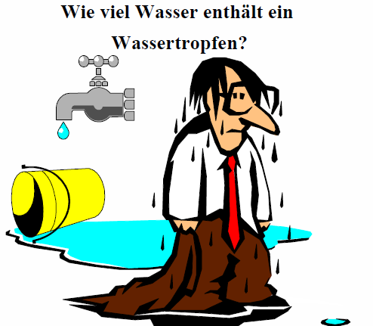

Ihr sollt ein Experiment planen und durchführen, mit dem ihr das Volumen eines Wassertropfens bestimmt.

Dazu stehen euch die folgenden Geräte und Materialien zur Verfügung:

eine Bürette, ein Becherglas, ein Stativ mit Muffe und Stativklammer, Wasser.

Forschungsfrage:

… …

Untersuchung planen und durchführen:

… …

Daten sammeln und auswerten:

… …

Ergebnisse präsentieren und offenen Fragen erkennen:

… …

**Beispiel 4:**

Mit dem Aufsatz von Katja Weirauch (siehe Zusatzmaterialien) wird in Abschnitt 4 (S. 11 bis 14) ein Egg-Race zum Thema „Wärmepflaster“ für den Unterricht an der Sekundarstufe 2 vorgestellt. Auch hier werden verschiedene Phasen des Forschungsprozesses ähnlich wie oben ausführlich beschrieben. Sammeln Sie stichpunktartig die hier vorgestellten verschiedenen Forschungsphasen der naturwissenschaftlichen Erkenntnisgewinnung.

**Schrittweises Durchlaufen eines naturwissenschaftlichen Erkenntniswegs nach Weirauch:**

Forschungsfrage:

… …

Untersuchung planen und durchführen:

… …

Daten sammeln und auswerten:

… …

Ergebnisse präsentieren und offenen Fragen erkennen:

… …